# **Описание продукции ТМ Voice of Kalipso.**

**Voice of Kalipso – российский бренд нового поколения.**

## **Гель-лаки Voice of Kalipso.**

Гель-лаки Voice of Kalipso – это новое слово в ногтевой индустрии. Все цвета максимально пигментированы, плотные при нанесении, а также самовыравниваются. Не полосят и не растекаются. Обладают мягкой текстурой и комфортной вязкостью, которая с легкостью позволит нанести гель-лак под кутикулу. Не скалываются. Не обладают резким и неприятным запахом.

**Способ применения**: 1. Проведите стандартную процедуру подготовки ногтевой пластины под покрытие гель-лаком (выполните маникюр удобным для Вас способом, нанесите и просушите базовое покрытие).

2. Нанесите цветное покрытие в один тонкий слой.

3. Просушите в UV лампе 2 мин., в UV+LED лампе 30-60 сек (в зависимости от мощности лампы).

4. Если цвет недостаточно насыщенный, нанесите второй слой и повторите последующую процедуру.

**Выпускаются** в объеме 10 мл.

**Состав:** акрилат сополимер, этилметакрилат, изопропиловый триизостеарат титана, триметилолпропан триакрилат, этилацетат, диметикон, микрокристаллический воск.

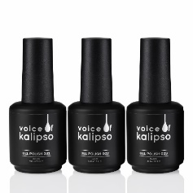 **Мерцающая серия гель-лаков Voice of Kalipso.**

Отдельной линейкой представлены 3 оттенка мерцающих гель-лака Voice of Kalipso. Это роскошные гель-лаки с мелкими густыми блестками: прозрачный, молочный и молочно-розовый. Мерцание этих оттенков никого не оставит равнодушными.

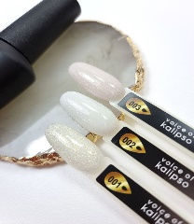

**Выпускаются** в объеме 10 мл.

**Состав:** акрилат сополимер, этилметакрилат, изопропиловый триизостеарат титана, триметилолпропан триакрилат, этилацетат, диметикон, микрокристаллический воск.

**Cерия «SMUZI»**

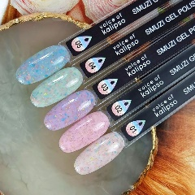SMUZI – это коллекция нежных оттенков с интересной текстурой, создаваемой разноцветной поталью. В каждом из 5 оттенков чувствуется нежность, женственность и воздушность. Почувствуйте тёплое настроение и создайте весну вокруг себя уже сейчас с каждой каплей гель-лаков SMUZI.

**Выпускаются** в объеме 10 мл.

**Состав:** акрилат сополимер, этилметакрилат, изопропиловый триизостеарат титана, триметилолпропан триакрилат, этилацетат, диметикон, микрокристаллический воск.

**Cерия витражных гель-лаков**

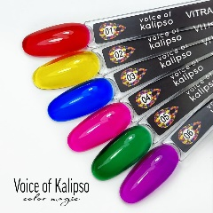Для Ваших фантазий и задумок в дизайне ногтей мы выпустили серию витражных гель-лаков. Теперь Вас ничто не ограничивает создавать невероятные покрытия и разнообразные дизайны ногтей!

В серию вошли оттенки: Алый, жёлтый, синий, неоновый розовый, зелёный, фуксия.

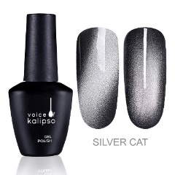**Silver Cat Voice of Kalipso**

Гель-лак с магнитным эффектом Cat`s Eye позволяет сделать невероятно-привлекательный дизайн, роскошно смотрящийся как на коротких, так и на длинных ногтях. Выпускается сериями:

“Silver cat”- один серебристый оттенок, который можно наносить на любой цвет.

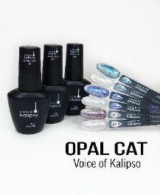

“Opal cat”- три потрясающе нежных оттенка, которые придадут сияние и перелив как светлому, так и темному оттенку гель-лака.

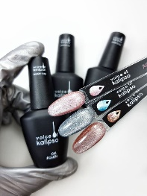

“Agate”, “Purple”, “Sapphire”- три роскошных оттенка, которым не требуется

подложка из цветного гель-лака.

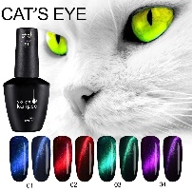

“Cat`s eye” - это серия из четырех классических оттенков кошачьего глаза.

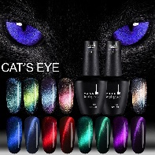

“ Cat`s eye LUX” - это пять потрясающих оттенков кошачьего глаза с переливом нескольких цветов блика.

**Выпускаются** в объеме 10 мл.

**Состав:** акрилат сополимер, этилметакрилат, изопропиловый триизостеарат титана, триметилолпропан триакрилат, этилацетат, диметикон, микрокристаллический воск.

## 

## **Базы Voice of Kalipso.**

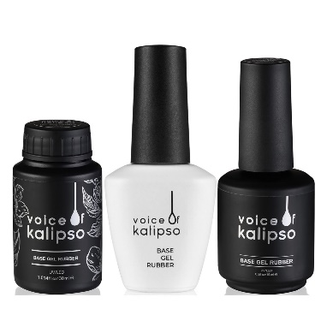**Base Gel Rubber Voice of Kalipso**

**База Rubber** обладает средней вязкостью. Особый состав увеличивает плотность базы после полимеризации, она становится более прочной и упругой, обретает высокую эластичность, что продлевает срок носки покрытия. Идеально подходит не только для здоровых и крепких, но и для ослабленных, тонких и вниз растущих ногтей. Комфортная консистенция позволяет с легкостью создать «идеальные блики». Самовыравнивается, благодаря чему маскирует все неровности ногтевой пластины, сокращает время работы мастера. Обладает высокими адгезивными качествами. Устойчива к скалыванию.

**Способ применения**: нанесите базу на подготовленную, обезжиренную ногтевую пластину. При необходимости сделайте выравнивание. Рекомендованное время полимеризации в UV-лампе – 2 мин., в UV+LED-лампе – 30-60 сек (в зависимости от мощности лампы).

**Выпускается** в трех объемах: 10, 15 и 30 мл.

**Состав**: акрилат сополимер, полисиликон-13, этилметакрилат, стеаралкониум бентонит, микрокристаллический воск, изопропиловый триизостеарат титана.

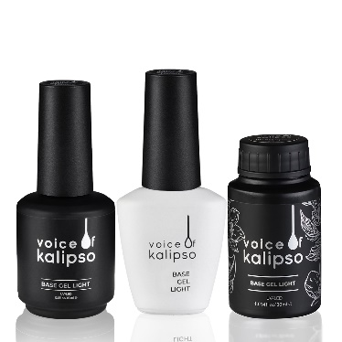

**Base Gel Classic Voice of Kalipso**

**База Light** обладает жидкой консистенцией. Особый состав увеличивает плотность базы после полимеризации, она становится более прочной и упругой, обретает высокую эластичность, что продлевает срок носки покрытия. Подходит для тонкого нанесения в качестве грунтовки и для небольшого выравнивания ногтевой пластины. Идеально подходит для покрытия в педикюре, как подложка под гель, полигель и т.д. Обладает высокими адгезивными качествами. Устойчива к скалыванию.

**Способ применения**: нанесите базу на подготовленную, обезжиренную ногтевую пластину. При необходимости сделайте выравнивание. Рекомендованное время полимеризации в UV-лампе – 2 мин., в UV+LED-лампе – 30-60 сек (в зависимости от мощности лампы).

**Выпускается** в трех объемах: 10, 15 и 30 мл.

**Состав**: акрилат сополимер, полисиликон-13, этилметакрилат, стеаралкониум бентонит, микрокристаллический воск, изопропиловый триизостеарат титана.

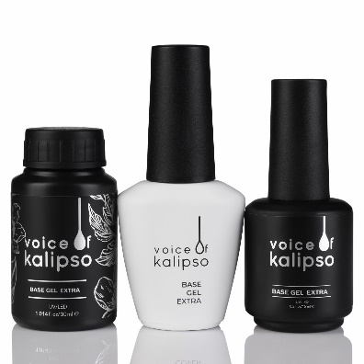

**Base Gel EXTRA Voice of Kalipso**

**База EXTRA** обладает высокой вязкостью и средней консистенцией. Особый состав увеличивает плотность базы после полимеризации, она становится более прочной и упругой, что продлевает срок носки покрытия. По своим свойствам схожа с гелем, но более комфортна в работе. Не течет и отлично самовыравнивается. После полимеризации становится экстра-твердой. Отлично подойдет как для укрепления, так и для любых видов ремонта, включая донаращивания. Обладает повышенной адгезией, не дает отслоек и сколов на протяжении всего времени носки покрытия. Обладает ярким глянцем, что допускает использование базы EXTRA в качестве самостоятельного покрытия.

**Способ применения**: нанесите базу на подготовленную, обезжиренную ногтевую пластину. При необходимости сделайте выравнивание. Рекомендованное время полимеризации в UV-лампе – 2 мин., в UV+LED-лампе – 30-60 сек (в зависимости от мощности лампы).

**Выпускается** в двух объемах: 10, 15 и 30 мл.

**Состав**: полиуретан акрилат олигомер, 2-гидроксиэтилметакрилат, гидроксипропилметакрилат, полиэтиленгликоль 400 диметилакрилат, изопропанол, н-бутилацетат, этилацетат.

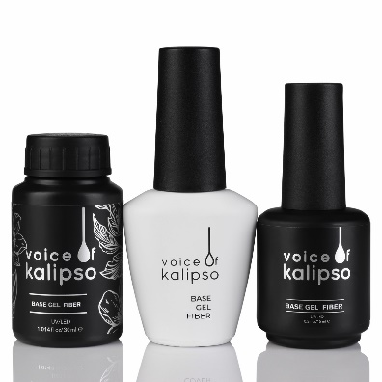 **Base Fiber Gel Voice of Kalipso**

**База Fiber** обладает высокой вязкостью и густой консистенцией. Кремний и растворенные волокна шелка в составе увеличивает плотность базы после полимеризации, она становится более прочной и упругой, что продлевает срок носки покрытия. Идеальна для работы с проблемной ногтевой пластиной, создания «идеальных бликов». Подходит для ремонта, донаращивания. Позволяет создать апекс, держит арку. Самовыравнивается, экономична в использовании. Создает отличный износостойкий фундамент для дальнейшего покрытия. Устойчива к скалыванию.

**Способ применения**: нанесите базу на подготовленную, обезжиренную ногтевую пластину. При необходимости сделайте выравнивание. Рекомендованное время полимеризации в UV-лампе – 2 мин., в UV+LED-лампе – 30-60 сек (в зависимости от мощности лампы).

**Выпускается** в двух объемах: 10, 15 и 30 мл.

**Состав**: акрилат сополимер, полисиликон-13, этилметакрилат, стеаралкониум бентонит, изопропиловый триизостеарат титана, частицы стекловолокна.

**Камуфлирующие базы Voice of Kalipso**

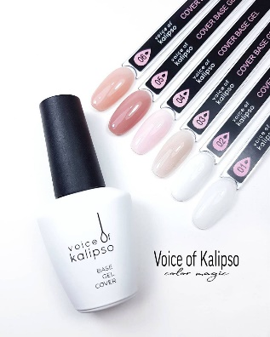

**Cover Base Gel Voice of Kalipso**

**База Cover** обладает высокой вязкостью и средней консистенцией. Это твердая камуфлирующая база в шести нежных оттенках. Особый состав увеличивает плотность базы после полимеризации, она становится более прочной и упругой, что продлевает срок носки покрытия. По своим свойствам схожа с гелем, но более комфортна в работе. Не течет и отлично самовыравнивается. После полимеризации становится твердой. Отлично подойдет как для укрепления, так и для любых видов ремонта, включая донаращивания.

**Способ применения**: нанесите тонко базу Extra, Rubber или Light на подготовленную, обезжиренную ногтевую пластину. Далее нанесите камуфлирующую базу 1-2 слоя . При необходимости сделайте выравнивание. Рекомендованное время полимеризации в UV-лампе – 2 мин., в UV+LED-лампе – 30-60 сек (в зависимости от мощности лампы).

**Выпускается** в трех объемах: 10, 15 и 30 мл.

**Состав**: акрилат сополимер, полисиликон-13, этилметакрилат, изопропиловый триизостеарат титана, пигмент, стеаралкониум бентонит, кристаллический воск.

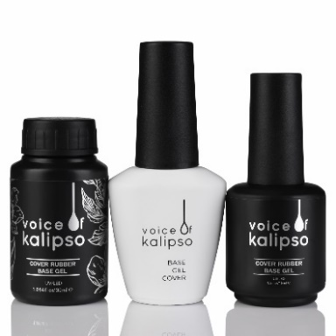

**Cover Rubber Base Gel Voice of Kalipso**

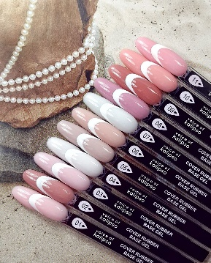**База Cover Rubber-** это каучуковая камуфлирующая база. Обладает средней вязкостью и средней консистенцией. Особый состав увеличивает плотность базы после полимеризации, она становится более прочной и упругой, обретает высокую эластичность, что продлевает срок носки покрытия. Идеально подходит не только для здоровых и крепких, но и для ослабленных, тонких и вниз растущих ногтей. Комфортная консистенция позволяет с легкостью создать «идеальные блики». Самовыравнивается, благодаря чему маскирует все неровности ногтевой пластины, сокращает время работы мастера. Устойчива к скалыванию.

**Способ применения**: на подготовленную обезжиренную ногтевую пластину нанесите тонким слоем любую из прозрачных баз Rubber или Light, просушите. Далее нанесите камуфлирующую базу 1-2 слоя . При необходимости сделайте выравнивание. Рекомендованное время полимеризации в UV-лампе – 2 мин., в UV+LED-лампе – 30-60 сек (в зависимости от мощности лампы).

**Выпускается** в трех объемах: 10, 15 и 30 мл.

**Состав**: акрилат сополимер, полисиликон-13, этилметакрилат, изопропиловый триизостеарат титана, пигмент, стеаралкониум бентонит, кристаллический воск.

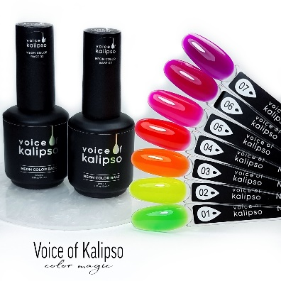

**Neon Color Rubber Base Gel Voice of Kalipso**

**База Neon Color Rubber** идеальное решение совмещения неонового пигмента и базы. Легко наносится, можно выполнять выравнивание ногтевой пластины, устойчива к сколам и трещинам. Комфортная консистенция позволяет с легкостью создать «идеальные блики». Можно наносить как однотонное покрытие, так и с дизайном.

**Способ применения** на подготовленную обезжиренную ногтевую пластину нанесите тонким слоем любую из прозрачных баз Rubber или Light, просушите. Далее нанесите камуфлирующую базу 1-2 слоя Рекомендованное время полимеризации в UV-лампе – 2 мин., в UV+LED-лампе – 30-60 сек (в зависимости от мощности лампы).

**Выпускается в объеме** 15 мл.

**Состав:** акрилат сополимер, полисиликон-13, этилметакрилат, изопропиловый триизостеарат титана, пигмент, стеаралкониум бентонит, кристаллический воск.

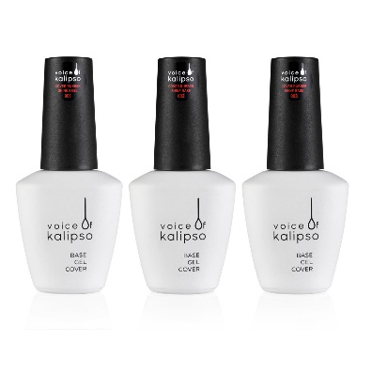**Cover Rubber Shine Base Gel Voice of Kalipso**

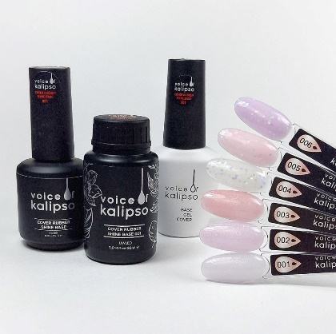**База Rubber Shine -** это каучуковая камуфлирующая база с шиммером в шести нежных оттенках. Легко наносится, можно выполнять выравнивание ногтевой пластины, устойчива к сколам и трещинам. Комфортная консистенция позволяет с легкостью создать «идеальные блики». Можно наносить как однотонное покрытие, так и с дизайном.

**Способ применения**: нанесите базу на подготовленную, обезжиренную ногтевую пластину. При необходимости сделайте выравнивание. Рекомендованное время полимеризации в UV-лампе – 2 мин., в UV+LED-лампе – 30-60 сек (в зависимости от мощности лампы).

**Выпускается в объеме** 10 и 15 мл.

**Состав:** акрилат сополимер, полисиликон-13, этилметакрилат, изопропиловый триизостеарат титана, пигмент, стеаралкониум бентонит, кристаллический воск.

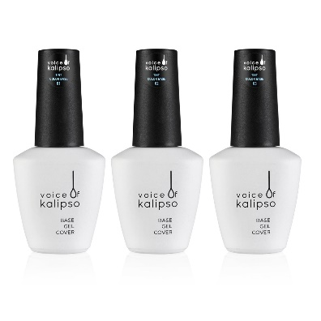**Cover Rubber Tint Сolor Base Gel Voice of Kalipso**

**База Rubber Tint -** это каучуковая цветная база нежных оттенков. Легко наносится, можно выполнять выравнивание ногтевой пластины, устойчива к сколам и трещинам. Комфортная консистенция позволяет с легкостью создать «идеальные блики». Можно наносить как однотонное покрытие, так и с дизайном.

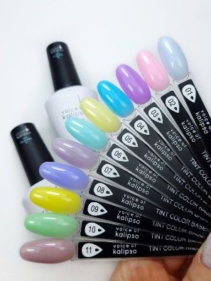**Способ применения**: на подготовленную обезжиренную ногтевую пластину нанесите тонким слоем любую из прозрачных баз Rubber или Light, просушите. Далее нанесите камуфлирующую базу 1-2 слоя Рекомендованное время полимеризации в UV-лампе – 2 мин., в UV+LED-лампе – 30-60 сек (в зависимости от мощности лампы).

**Выпускается в объеме** 10 и 15 мл.

**Состав:** акрилат сополимер, полисиликон-13, этилметакрилат, изопропиловый триизостеарат титана, пигмент, стеаралкониум бентонит, кристаллический воск.

## 

## **Топ (верхнее покрытие) Voice of Kalipso.**

Топ для гель-лака является завершающим покрытием для создания стойкого маникюра, наносится поверх цветного покрытия. Прекрасно держится на ногтях и не теряет своих свойств на протяжении всего срока носки. Защищает маникюр от царапин, трещин, потускнения и сколов.

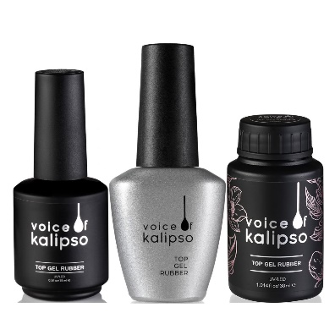

**Top Gel Rubber Voice of Kalipso**

**Топ Rubber** обладает средней вязкостью и послушной консистенцией. Будет удобен в работе как начинающим, так и опытным мастерам. Легко самовыравнивается. Особый состав увеличивает плотность топа после полимеризации, он становится более прочным, упругим и эластичным, что обеспечивает хороший глянец, а также защищает от образования трещин, отслаивания и сколов. Не желтеет и не темнеет. Имеет дисперсионный слой.

**Способ применения**: нанесите топ как завершающее покрытие, при необходимости сделайте выравнивание. Рекомендованное время полимеризации в UV-лампе – 2 мин., в UV+LED-лампе – 30-60 сек (в зависимости от мощности лампы). Аккуратно снимите дисперсионный слой, не попадая его остатками на кожу вокруг ногтя.

**Выпускается** в трех объемах: 10, 15 и 30 мл.

**Состав**: акрилат сополимер, этилметакрилат, триетилолпропан триакрилат, диметикон, алюминий, микрокристаллический воск.

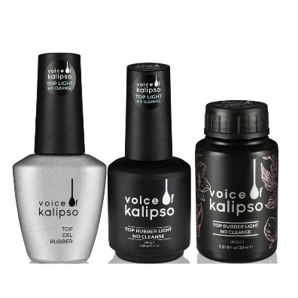**Top Gel Rubber Light no cleanse Voice of Kalipso**

Top Rubber Light no cleanse- это каучуковый топ без липкого слоя жидкой консистенции.

Защищает цветное покрытие и дизайн ногтей от царапин, сколов и выгорания, придает ногтям дополнительную эластичность.

Не имеет липкого слоя.

Имеет стойкий глянцевый блеск.

Не "синит" на чёрном, не "желтит" на белом.

Легко наносится, распределяется и самовыравнивается.

Хорошо подходит для промежуточного слоя: например, для нанесения втирки.

**Способ применения**: нанесите топ как завершающее покрытие, при необходимости сделайте выравнивание. Рекомендованное время полимеризации в UV-лампе – 2 мин., в UV+LED-лампе – 30-60 сек (в зависимости от мощности лампы).

**Выпускается** в трех объемах: 10, 15 и 30 мл.

**Состав:** акрилат сополимер, этилметакрилат, триетилолпропан триакрилат, диметикон, алюминий, микрокристаллический воск.

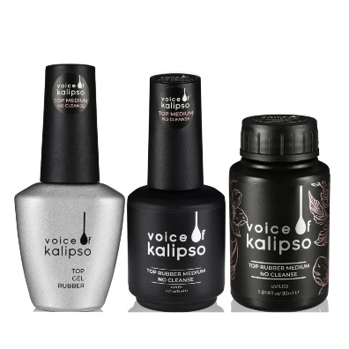**Top Gel Rubber Medium no cleanse Voice of Kalipso**

Top Rubber Medium no cleanse - это каучуковый топ без липкого слоя средней густоты и консистенции.

Защищает от выгорания, механических царапин, потертостей и сколов в процессе носки.

Придает ногтям дополнительную эластичность.

Обладает ярким стойким глянцем.

Не "синит" на чёрном, не "желтит" на белом.

Дает выполнить финишное выравнивание.

Легко наносится, распределяется и самовыравнивается.

Удерживает плоские и средне-объемные дизайны в один слой.

**Способ применения**: нанесите топ как завершающее покрытие, при необходимости сделайте выравнивание. Рекомендованное время полимеризации в UV-лампе – 2 мин., в UV+LED-лампе – 30-60 сек (в зависимости от мощности лампы).

**Выпускается** в трех объемах: 10, 15 и 30 мл.

**Состав:** акрилат сополимер, этилметакрилат, триетилолпропан триакрилат, диметикон, алюминий, микрокристаллический воск.

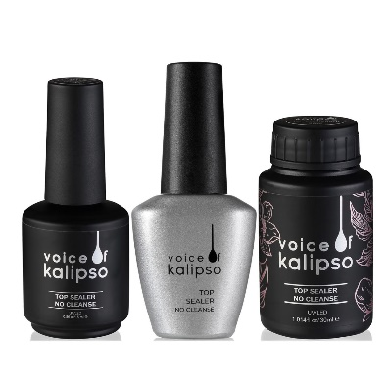

**Top Sealer No Cleanse Voice of Kalipso**

**Топ Sealer No Cleanse** обладает средней вязкостью и послушной консистенцией. Будет удобен в работе как начинающим, так и опытным мастерам. Легко самовыравнивается. Особый состав увеличивает плотность топа после полимеризации, он становится более прочным, упругим и эластичным, что обеспечивает красивый глянец, а также защищает от образования трещин, отслаивания и сколов. Не желтеет и не темнеет. Не имеет дисперсионный слой.

**Способ применения**: нанесите топ как завершающее покрытие, при необходимости сделайте выравнивание. Рекомендованное время полимеризации в UV-лампе – 2 мин., в UV+LED-лампе – 30-60 сек (в зависимости от мощности лампы).

**Выпускается** в трех объемах: 10, 15 и 30 мл.

**Состав**: акрилат сополимер, полисиликон-13, триметилопропан триакрилат, изопропиловый спирт, бутилацетат.

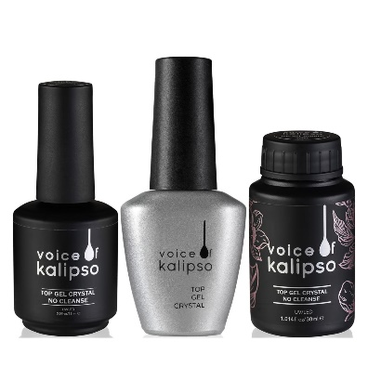**Top Gel Crystal No Cleanse Voice of Kalipso**

**Топ Crystal** **No Cleanse** обладает средней вязкостью и послушной консистенцией. Будет удобен в работе как начинающим, так и опытным мастерам. Легко самовыравнивается. Особый состав увеличивает плотность топа после полимеризации, он становится более прочным, упругим и эластичным, обладает ультра глянцем, защищает от образования трещин, отслаивания и сколов. Не желтеет и не темнеет. Не имеет дисперсионный слой.

**Способ применения**: нанесите топ как завершающее покрытие, при необходимости сделайте выравнивание. Рекомендованное время полимеризации в UV-лампе – 2 мин., в UV+LED-лампе – 30-60 сек (в зависимости от мощности лампы).

**Выпускается** в трех объемах: 10, 15 и 30 мл.

**Состав**: этоксилат (5) пентаэритритолтетраакрилат, 2-гидроксипропилметакрилат, триметилолпропантриакрилат, 2-гидроксиэтилметакрилат.

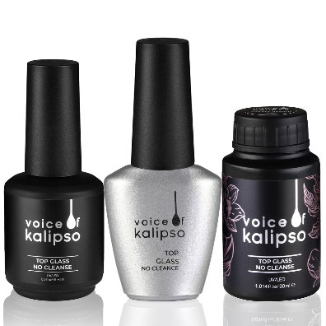**Top Glass No Cleanse Voice of Kalipso**

Сверхстойкое верхнее покрытие без липкого слоя **Top Glass Voice of Kalipso** с бриллиантовым глянцем создает надежную защиту от сколов, царапин, выгорания цвета, придает покрытию дополнительную прочность и выраженный глянцевый блеск. После полной полимеризации приобретает эффект закалённое стекла.  
Обладает среднежидкой консистенцией, не затекает и прекрасно самовыравнивается.  
**Способ применения:** нанесите топ как завершающее покрытие. Рекомендованное время полимеризации в UV-лампе – 2 мин., в UV+LED-лампе –60 сек (в зависимости от мощности лампы).  
**Выпускается в объеме** 10, 15 и 30 мл.  
**Состав:** primary component, urethane acrylate, hydroxyethyl methacrylate, 1 - hydroxy phenyl cyclohexyl ketone,  
diphenyl (2,4,6 - trimethylbenzoyl) phosphine oxide, petmp.

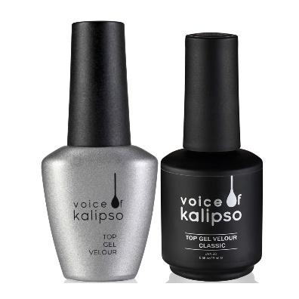

**Top Gel Velour Classic Voice of Kalipso**

**Топ Velour Classic** – декоративное финишное покрытие с матовым эффектом. Обладает средне-густой консистенцией, отлично ложится в один слой. Придает маникюру приятный бархатный эффект, защищает его от сколов, трещин и выгорания, обеспечивая стойкость до 4 недель. Топ не имеет остаточной липкости. Не желтеет, не темнеет. На велюровом топе не видно царапин, он отлично сочетается с любыми цветами.

**Способ применения**: нанесите топ как завершающее покрытие. Рекомендованное время полимеризации в UV-лампе – 2 мин., в UV+LED-лампе – 30-60 сек (в зависимости от мощности лампы).

**Выпускается** в объеме 10 и 15 мл.

**Состав**: акрилат сополимер, этилметакрилат, триетилолпропан триакрилат, диметикон, алюминий, микрокристаллический воск.

** Top Gel Velour Premium Voice of Kalipso**

**Топ Velour Premium** – декоративное финишное покрытие с экстра бархатным стойким эффектом. Обладает средне-густой консистенцией, отлично ложится в один слой. Придает маникюру приятный велюровый эффект, защищает его от сколов, трещин и выгорания, обеспечивая стойкость до 4 недель. Не имеет остаточной липкости. Не желтеет, не темнеет. На велюровом топе не видно царапин, он отлично сочетается с любыми цветами.

**Способ применения**: нанесите топ как завершающее покрытие. Рекомендованное время полимеризации в UV-лампе – 2 мин., в UV+LED-лампе – 30-60 сек (в зависимости от мощности лампы).

**Выпускается** в объеме 10 и 15 мл.

**Состав**: акрилат сополимер, этилметакрилат, триетилолпропан триакрилат, диметикон, алюминий, микрокристаллический воск.

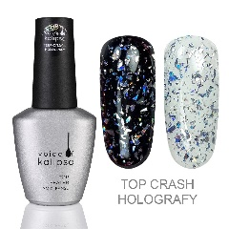

**Tопы с эффектами Voice of Kalipso**

**Это топы,** в составе которых есть пигменты или различные декоративные частицы. Топы обладают средней вязкостью, послушной консистенцией. Легко самовыравниваются. Особый состав увеличивает плотность топа после полимеризации, он становится более прочным, упругим и эла

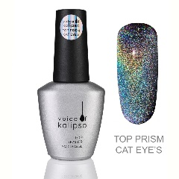стичным, что обеспечивает красивый глянец, а также защищает от образования трещин, отслаивания и сколов. Не желтеет и не темнеет. Не имеет дисперсионный слой. Линейка топов постоянно пополняется новыми!

**Способ применения**: нанесите топ как завершающее покрытие, при

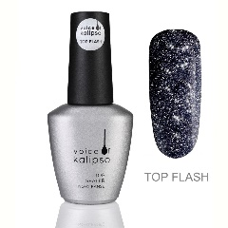необходимости сделайте выравнивание. Рекомендованное время полимеризации в UV-лампе – 2 мин., в UV+LED-лампе – 30-60 сек (в зависимости от мощности лампы).

Выпускается в объеме 10 и 15 мл.

**Состав**: полиуретан-акрилатный олигомер, полиэтиленгликоль, диметакрилат, 2-гидролксиэтилметакрилат, оксид кремния, гидроксициклогесилфенилкетон, пигмент.

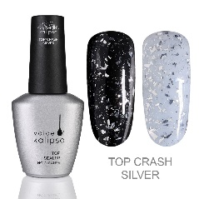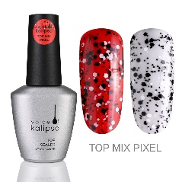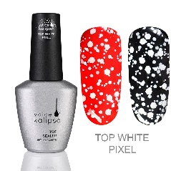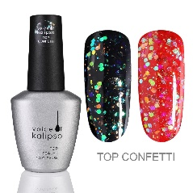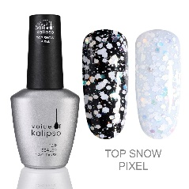

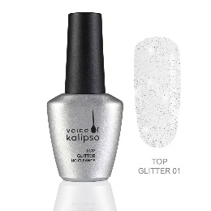

**Top Glitter No Сleanse Voice of Kalipso**

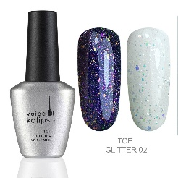**Топ Glitter No Cleanse** обладает средней вязкостью, послушной консистенцией, в составе имеет различные блестки, пигмент и т.п. Будет удобен в работе как начинающим, так и опытным мастерам. Легко самовыравнивается. Особый состав увеличивает плотность топа после полимеризации, он становится более прочным, упругим и эластичным, что обеспечивает красивый глянец, а также защищает от образования трещин, отслаивания и сколов. Не желтеет и не темнеет. Не имеет дисперсионный слой.

**Способ применения**: нанесите топ как завершающее покрытие, при необходимости сделайте выравнивание. Рекомендованное время полимеризации в UV-лампе – 2 мин., в UV+LED-лампе – 30-60 сек (в зависимости от мощности лампы).

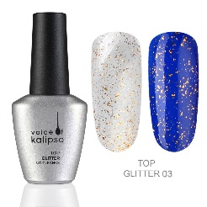**Выпускается** в объеме 10 и 15 мл.

**Состав**: полиуретан-акрилатный олигомер, полиэтиленгликоль, диметакрилат, 2-гидролксиэтилметакрилат, оксид кремния, гидроксициклогесилфенилкетон, пигмент.

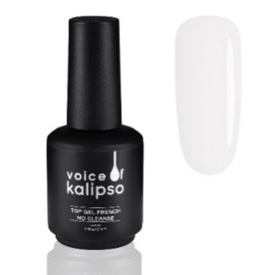

**Top French No Сleanse Voice of Kalipso**

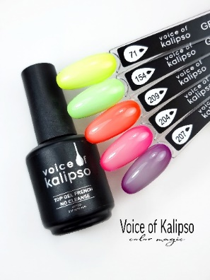**Топ French No Cleanse** обладает средней вязкостью и послушной консистенцией. Имеет молочный оттенок для придания необыкновенного эффекта светлым оттенкам и оттенкам французского маникюра. Будет удобен в работе как начинающим, так и опытным мастерам. Легко самовыравнивается. Придаёт френчу ИЗУМИТЕЛЬНЫЙ Благородный эффект «Слоновой кости». Подходит для сглаживания эффекта «Беби-Бумер», для светлых оттенков и нюда. За счёт высокого коэффициента натяжения отлично выравнивает и сглаживает «Ступеньку» на улыбке. Имеет потрясающий глянец. Защищает от сколов и царапин! Гипоаллергенный!

**Способ применения**: нанесите топ как завершающее покрытие, при необходимости сделайте выравнивание. Рекомендованное время полимеризации в UV-лампе – 2 мин., в UV+LED-лампе – 30-60 сек (в зависимости от мощности лампы).

**Выпускается** в объеме 15 мл.

**Состав**: полиуретан-акрилатный олигомер, полиэтиленгликоль, диметакрилат, 2-гидролксиэтилметакрилат, оксид кремния, гидроксициклогесилфенилкетон, пигмент.

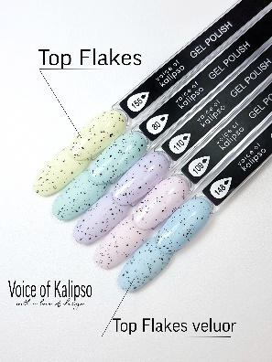**Top Flakes и Top Flakes veluor Voice of Kalipso**

**Топ Flakes и Top Flakes velour** –это верхнее покрытие с черными хлопьями глянцевое и матовое. Легко самовыравнивается. Гипоаллергенные!

**Способ применения**: нанесите топ как завершающее покрытие. Рекомендованное время полимеризации в UV-лампе – 2 мин., в UV+LED-лампе – 30-60 сек (в зависимости от мощности лампы).

**Выпускается** в объеме 15 мл.

**Состав**: акрилат сополимер, полисиликон-13, триметилопропан триакрилат, изопропиловый спирт, бутилацетат, пигмент.

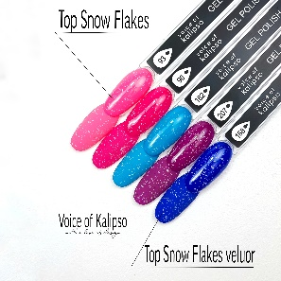**Top Snow Flakes и Top Snow Flakes veluor Voice of Kalipso**

**Топ Snow Flakes и топ Snow Flakes velour-** это верхнее покрытие с белыми хлопьями глянцевое и матовое. Легко самовыравнивается. Гипоаллергенные!

**Способ применения**: нанесите топ как завершающее покрытие. Рекомендованное время полимеризации в UV-лампе – 2 мин., в UV+LED-лампе – 30-60 сек (в зависимости от мощности лампы).

**Выпускается** в объеме 15 мл.

**Состав**: акрилат сополимер, полисиликон-13, триметилопропан триакрилат, изопропиловый спирт, бутилацетат, пигмент.

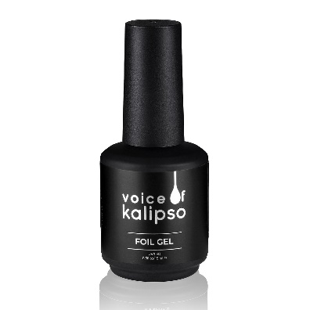

**Foil Gel Voice of Kalipso**

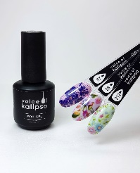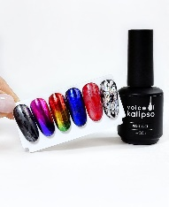**Гель для фольги Foil gel Voice of Kalipso** применяется для создания различных дизайнов с использованием отрывной и переводной фольги. Это прозрачный гель для всех типов фольги. Наносится на полимеризованное базовое или цветное покрытие. Обладает супер липким слоем для хорошего сцепления с фольгой, что позволяет отпечатывать переводную фольгу на всю поверхность ногтевой пластины.

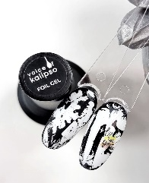**Применение:** нанесите тонким слоем, заполимеризуйте 10 секунд (время зависит от мощности лампы), отпечатайте фольгу на липком слое, просушите ещё 30-60 секунд в лампе и перекройте топом.

**Выпускается** в объеме 15 мл.

**Состав**: polycaprolastone, acrylates copolymer, isipropil alcohol, dimethicone, polymethil methacrylate, trimethylolpropane triacrylate, microcrystalline wax.

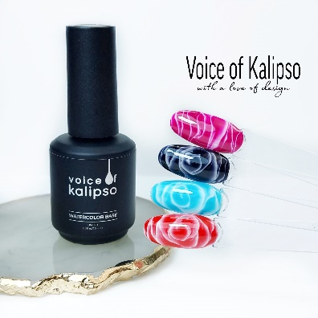**База для растекания Watercolor base Voice of Kalipso**

**База для растекания Watercolor baseVoice of Kalipso** предназначена для дизайнов в технике “по-мокрому”. Благодаря своей особенной текстуре с ней легко работать даже новичку, так как без обладания навыками росписи ногтей можно создать необыкновенные и привлекательные дизайны.

**Применение:** на заполимеризованное цветное или бесцветное покрытие нанесите базу для растекания и не просушивая нанесите рисунок гель-лаком одного или нескольких оттенков.

**Выпускается** в объеме 15 мл.

**Состав**: акрилат сополимер, полисиликон-13, этилметакрилат, стеаралкониум бентонит, изопропиловый триизостеарат титана.

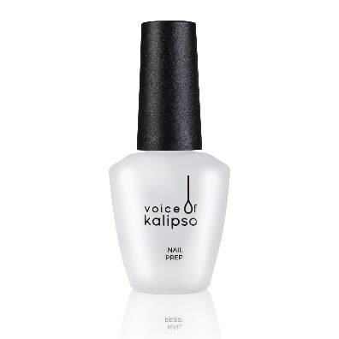**Nail Prep Voice of Kalipso**

**Дегидратор** эффективно удаляет влагу с натуральной ногтевой пластины. Используется перед процедурой маникюра и нанесением любого искусственного покрытия.

**Способ применения**: нанесите на ноготь и дождитесь полного высыхания. При необходимости процедуру можно повторить.

**Выпускается** в объеме 10 мл.

**Состав**: этилацетат, бутилацетат.

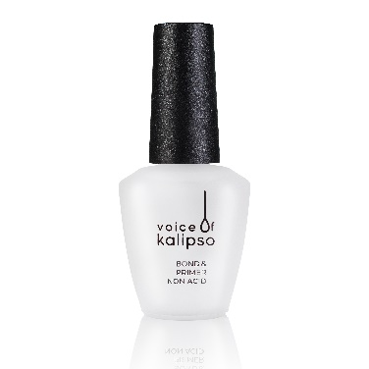**Bond & Primer Acid Free Voice of Kalipso**

**Адгезивное бескислотное грунтовочное средство (бескислотный праймер)**, предотвращает отслаивание, работает как двухсторонний скотч: между ногтем и искусственным материалом создается ковалентная связь. Препарат не влияет на цвет наращиваемого материала, рекомендуется избегать попадания препарата на кутикулу, т.к. на чувствительной коже могут возникнуть покраснение и раздражение.

**Способ применения**: Нанесите очень тонким слоем на подготовленные ногти. Дайте высохнуть в течение 20-30 секунд, должна остаться небольшая липкость. Далее используйте базовое покрытие.

**Выпускается** в объеме 10 мл.

**Состав**: этилацетат, бутилацетат, изопропил.

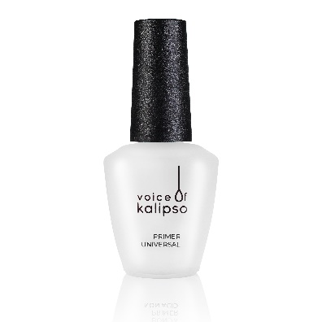**Primer Universal Voice of Kalipso**

**Праймер кислотный**- средство, улучшающее взаимодействие искусственного покрытия со структурой ногтевой пластины.

**Способ применения** Нанесите очень тонким слоем на подготовленные ногти, дождитесь полного высыхания.

**Выпускается** в объеме 10 мл.

**Состав**: алифатический кетон, адгезив, смесь алкиметакрилатов.

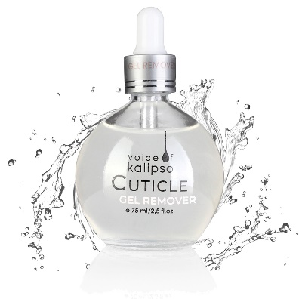**Cuticle Remover и Cuticle Gel Remover Voice of Kalipso**

**Средство и гель для удаления кутикулы** – быстродействующие средства для размягчения и удаления кутикулы. Благодаря активному калию, входящему в состав, средства эффективно разрыхляет кутикулы, что позволяет с лёгкостью удалить её огрубевшую часть. Не сушат кутикулу. После применения средств не разрушается и не растрескивается околоногтевой валик, не появляются заусенцы.

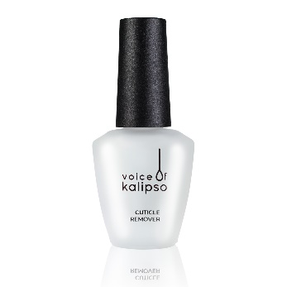**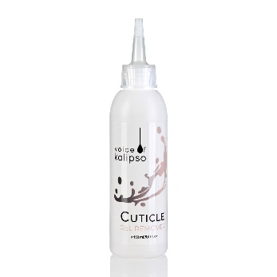Способ применения**: нанести на сухую/увлажненную кутикулу вокруг ногтевой пластины на 15 сек, не более 1 мин., смыть водой. Удалить разрыхленную часть с помощью апельсиновой палочки или пушера. При необходимости размягченную кутикулу удалить с помощью щипчиков или маникюрных ножниц. Смыть водой, нанести масло для кутикулы.

**Выпускается в трех объемах**: средство- 10 и 75 мл, гель- 75 и 150 мл.

**Состав**: деминерализованная вода, гидроксид калия, глицерин, пропиленгликоль.

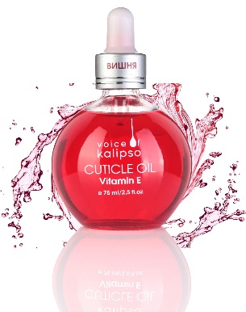**Cuticle Oil Voice of Kalipso**

**Увлажняющее масло Voice of Kalipso** оказывает ухаживающее действие на проблемную кутикулу и истонченные ногти. Обладает замечательным составом:

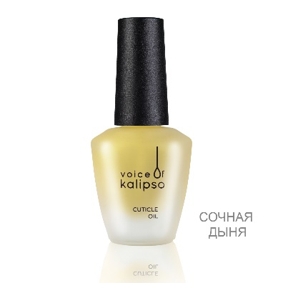– витамин А снимает воспаление, и заживляет мелкие трещинки и царапины;

– витамин Е эффективно смягчает, увлажняет даже очень сухую кутикулу;

– масло миндальных косточек идеально подходит для ухода за сухой и поврежденной кожей рук.

Масло защищает от вредного внешнего воздействия. Быстро впитывается в кожу и ногтевую пластину, доставляя полезные элементы и ценные витамины, не оставляя жирной пленки. Мгновенно глубоко увлажняет и питает кутикулу, защищает ее от пересыхания и предотвращает появление заусенцев.

**Способ применения**: наносить ежедневно на кутикулу и основание каждого ногтя, втирать массирующими движениями.

**Выпускается в двух объемах**: 10 и 75 мл.

**Состав**: caprylic/capric triglyceride, olive oil, almond oil, macadamia oil, vitamin E, vitamin A, perfume, colorant.

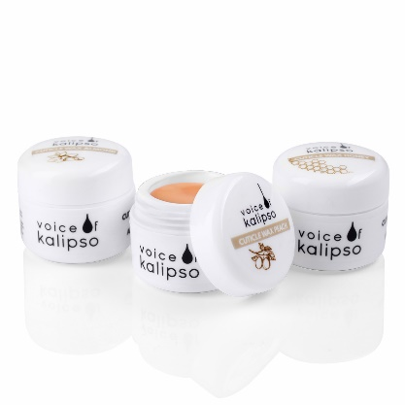**Cuticle Wax Voice of Kalipso**

**Воск** для ногтей и кутикулы обладает по-настоящему волшебными свойствами и замечательным составом:

-пчелиный воск способствуют укреплению ногтей и защищает от негативного внешнего воздействия;

- витамин Е эффективно смягчает, увлажняет даже очень сухую кутикулу;

-масло миндальных косточек особенно рекомендуется для сухой и поврежденной кожи рук благодаря восстанавливающим и питательным свойствам.

Воск обладает достаточно мягкой, вязкой текстурой, которая не оставляет пятен и очень легко впитывается. Благодаря компактной упаковке его легко носить с собой и использовать по необходимости. При систематическом применении существенно улучшает состояние ногтей, ускоряет их рост. Способствует заживлению мелких травм. Помогает полностью избавиться от заусенцев. Устраняет симптомы воспаления.

**Способ применения:**

1. Тщательно очистите кутикулу и ногтевую пластину.

2. Наберите немного воска из баночки.

3.Тонким слоем покройте ногтевую пластину и кутикулу, мягкими массажными движениями вотрите воск.

4. Повторите процедуру на всех ногтях.

**Объем** 5 мл.

**Состав:** воск пчелиный белый, воск пчелиный желтый, карнаубский воск, парафин, минеральное масло, масло авокадо, отдушка.

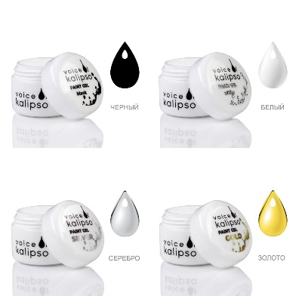**Paint Gel Voice of Kalipso**

**Гель-краска Voice of Kalipso** без липкого слоя. Выпускается в четырех оттенках: черный, белый, серебро, золото. Рекомендуется для всех видов дизайна ногтей. Не требует размешивания перед применением. Плотная консистенция обеспечивает защиту от оседания пигмента на дно баночки. Высокая пигментация обеспечивает насыщенность цвета. Возможность создавать дизайн с множеством мелких деталей. Не сохнет во время работы -полимеризуется только при сушке в UV+LED-лампе.

**Способ применения:** наберите на кисть нужное количество гель-краски (зависит от детали, которую вы планируете нарисовать) и начинайте рисовать. При сложном дизайне рекомендуем просушивать каждый элемент в лампе отдельно.Время полимеризации в LED+UF 90-120 сек (в зависимости от мощности лампы).

**Объем** 5 мл.

**Состав:** полиуретан акрилат олигомер, полиуретан гликоль 400, TPO-L, гидроксициклогексилфенил кетон, силикон диоксид, пигмент.

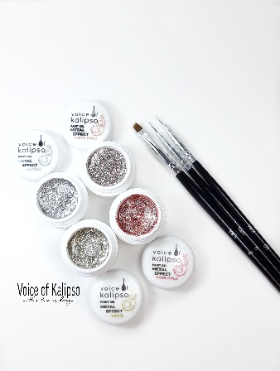

**Paint Gel Metal Effect Voice of Kalipso**

**Гель-краска Voice of Kalipso** без липкого слоя. Гель-краска Voice of Kalipso с плотным металлизированным пигментом. Выпускается в четырёх оттенках: silver, gold, beige gold, rose gold. Используется как для всех видов дизайна ногтей, так и для полного покрытия ногтевой пластины. Плотная консистенция обеспечивает защиту от оседания пигмента на дно баночки.

**Способ применения:** наберите на кисть нужное количество гель-краски (зависит от детали, которую вы планируете нарисовать) и начинайте рисовать. Время полимеризации в LED+UF 90-120 сек (в зависимости от мощности лампы).

**Объем** 5 мл.

**Состав:** полиуретан акрилат олигомер, полиуретан гликоль 400, TPO-L, гидроксициклогексилфенил кетон, силикон диоксид, пигмент.

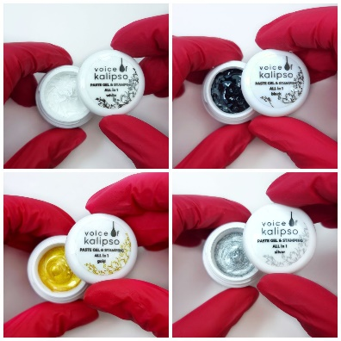**PASTE GEL & STAMPING Voice of Kalipso**

**Гель-паста Voice of Kalipso** имеет очень плотную текстуру и отличается высокой концентрацией пигмента. Это позволяет прорисовывать мелкие элементы, элементы с объемом и использовать в стемпинге, т.к. ее текстура позволяет отпечатывать даже мелкие рисунки всего в один слой, сохраняя их четкость и яркость. Гель-паста не сохнет и не растекается в процессе работы, благодаря чему становится незаменимой в создании сложных художественных композиций, которые требуют длительной прорисовки. Объемные дизайны полимеризуются только в мощных лампах. Выпускается в четырех оттенках: черный, белый, серебро, золото.

**Способ применения:** наберите на кисть нужное количество гель-краски (зависит от детали, которую вы планируете нарисовать) и начинайте рисовать. При сложном дизайне рекомендуем просушивать каждый элемент в лампе отдельно.Время полимеризации в LED+UF 90-120 сек (в зависимости от мощности лампы).

**Объем** 5 мл.

**Состав:** Acrylates Copolymer, Hema, 2,4,6-Trimethylbenzoyl Diphenylphosphine Oxide, Silicon Dioxide.

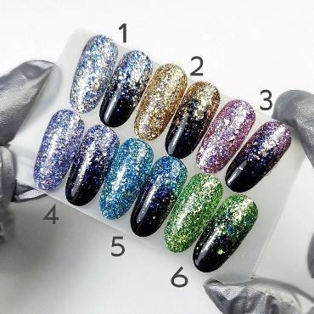

**Diamond Glitter Gel Voice of Kalipso**

**Diamond gel–** это бесконечное сияние блесток и россыпь искрящихся шестигранников, которые гарантируют ровный и насыщенный тон. Глиттер-гель выпускается в 6 оттенках. Легко наносится и распределяется. Используется как для полного покрытия ногтевой пластины, так и для различных видов дизайна. Плотность блесток и шестигранников обеспечивает экономный расход продукта и удобство в работе.

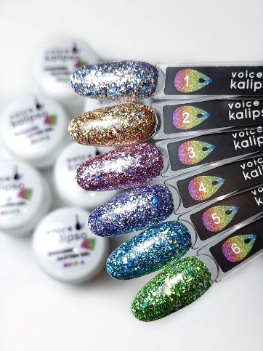**Способ применения**: на покрытый базой или гель-лаком ноготь нанести глиттер-гель. Время полимеризации в LED+UF 30-60 сек (в зависимости от мощности лампы). Перекрыть дизайн топом.

**Объем** 5 мл.

**Состав:** полиуретан акрилат олигомер, полиуретан гликоль 400, TPO-L, гидроксициклогексилфенил кетон, силикон диоксид, пигмент.

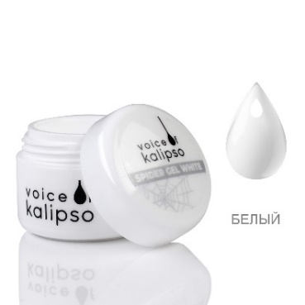

**Spider Gel Voice of Kalipso**

**Гель-краска «паутинка»** позволит создать стильный необычный дизайн. Она тянется, как паутинка, поэтому получится не просто рисунок, а оригинальный нейл-арт. Краска имеет липкий слой. Выпускается в двух оттенках: белый и черный.

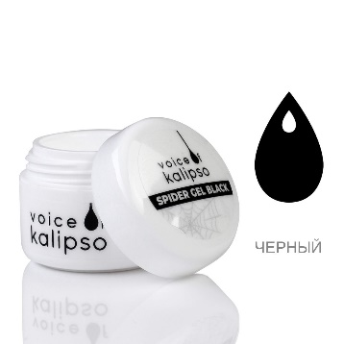**Способ применения**: на покрытый гель-лаком ноготь нанести гель-краску в виде геометрического рисунка (от точки к точке). Время полимеризации в LED+UF 90-120 сек (в зависимости от мощности лампы).

При необходимости перекрыть дизайн топом.

**Объем** 5 мл.

**Состав:** полиуретан акрилат олигомер, полиуретан гликоль 400, TPO-L, гидроксициклогексилфенил кетон, силикон диоксид, пигмент.

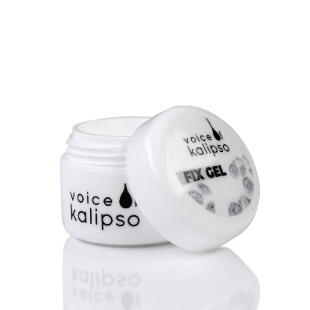

**Гель(клей) для страз Fix Gel Voice of Kalipso**

**Fix Gel** – это надежное средство для прочной фиксации объемных дизайнов и страз на Вашем маникюре. Его успешно можно использовать как точечно, для закрепления единичных страз (в том числе крупных и тяжелых), так и по всей длине ногтя. Fix Gel представляет собой густой и вязкий гель.

Он не оседает, отлично держит каплю, благодаря чему его можно использовать так же для создания объемных дизайнов, «жидкого камня». Fix Gel полностью прозрачный и не меняет цвет декоративного покрытия. Не растекается и экономит время – нет необходимости просушивать каждый шаг.

**Способ применения**: на полностью завершенный маникюр нанесите Fix Gel (допустимо как точечное нанесение, так и покрытие всего ногтя). Поверх поместите стразы, либо необходимый декор, основанием погрузив их в гель. Просушите в УФ лампе 2-3 мин., в UV+LED лампе от 90 сек. до 2 мин. (в зависимости от мощности лампы). Тонкой кистью с гелем пройдитесь вокруг фиксируемого элемента, создавая плотную равномерную фиксацию со всех сторон. Просушите в УФ лампе 2-3 мин., в UV+LED лампе от 90 сек. до 2мин. (в зависимости от мощности лампы).

**Объем** 5 мл.

**Состав:** эпоксидный акрилатный олигомер, уретан-акрилатный олигомер, 2-гидроксиэтилметакрилат.

**Акварельные капли Voice of Kalipso**

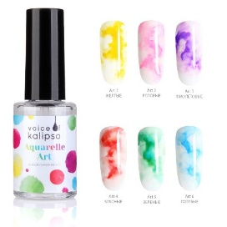**Акварельные капли**-жидкие краски для создания эффекта акварельной живописи позволяют создавать воздушные, дымчатые дизайны с тонкими цветовыми переходами. Представлены в 10 цветовых вариантах.

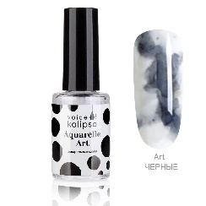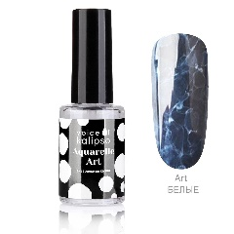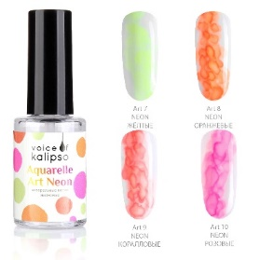**Способ применения:** наносятся любой удобной техникой как на глянцевое, так и на матовое или с остаточным липким слоем, в каждом случае будет разный эффект. Не требуют полимеризации в лампе. Высыхают на воздухе в течение 30 сек. – 1 мин. (в зависимости от плотности нанесенного цвета). Необходимо закрепление топовым покрытием.

**Объем** 8 мл.

**Состав:** Полиуретан-акрилатный олигомер, полиэтиленгликоль, диметакрилат, 2-гидролксиэтилметакрилат, оксид кремния, гидроксициклогексилфенилкетон, пигмент.

**Стемпинг Voice of Kalipso**

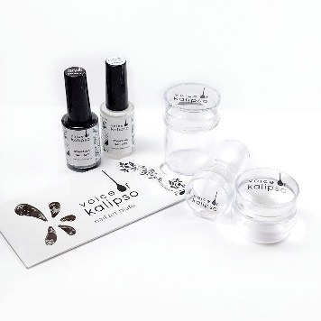**Силиконовый штамп для стемпинга** - это удобый инструмент для выполнения дизайна в технике стемпинг. Мягкая и липкая подушечка из силикона не требует обработки спиртосодержащими средствами. Подушечка изготовлена из упругого эластичного материала, благодаря чему рисунок наносится четко и без мазков. Прозрачная поверхность позволяет контролировать процесс отпечатывания узора и видеть зону нанесения дизайна.В комплект входит удобный скребок для удаления излишков краски.

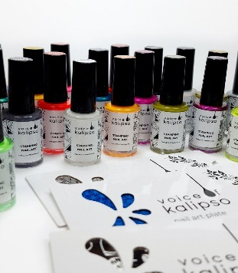**Лак для стемпинга Voice of Kalipso**- это высокопигментированное средство для создания дизайнов ногтей в технике стемпинг.

**Способ применения**: 1. Подготовьте ногтевую пластину, нанеся лак, базу или гель-лак.

2. Обезжирьте пластину для стемпинга.

3. Нанесите достаточное количество лака для стемпинга на пластину и скрапером или пластиковой картой распределите лак для стемпинга и удалите излишки с поверхности пластины в 1-2 движения, не сильно придавливая под углом в 45°.

4. Быстро движением прокатки перенесите рисунок с пластины на штамп, также не сильно придавливая штамп.

5. Карточкой или липким валиком снимите со штампа излишки рисунка.

6. Перенести рисунок на ноготь.

7. Перекройте топом.

**Объем** 8 мл.

**Состав:** butyl acetate, ethyl acetate, base (nitrocellulose, isopropyl alcohol, acrylates copolymer, stearalconium hectorite), mica, titaniumdioxide, tin oxide, silica, alumina, iron oxide.

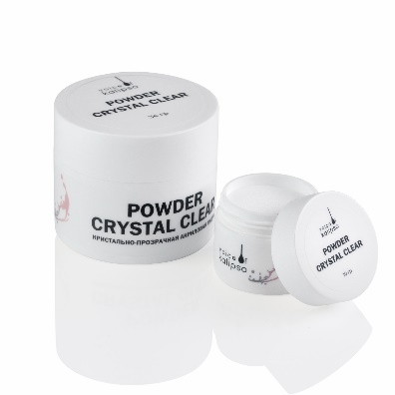

**Powder crystal clear Voice of Kalipso**

**Прозрачная пудра для акрилового моделирования**. Благодаря мелкодисперсной структуре, она чрезвычайно легко растворяется в мономере, с легкостью позволяет выполнить моделирование. Также используется при укреплении ногтевой пластины в сочетании с базой для гель-лака.

**Объемы**: 10 и 34 гр.

**Состав**: полиэтилметакрилат, бензолпероксид, трион, диоксид титана.

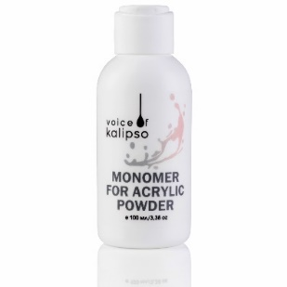**Мономер для акриловой пудры универсальный Voice of Kalipso**

Обеспечивает прочное сцепление акрилового покрытия и натуральной ногтевой пластины при наращивании. Благодаря УФ фильтру, входящему в состав мономера, ногти не желтеют в процессе носки, а пластифицирующие абсорбенты предотвращают скалывание и поломку ногтя. Среднее время затвердевания -50сек.

**Объем**: 100 мл.

**Состав**: этилметакрилат, гироксипропилметакрилат, ПЕГ-4 диметакрилат, гидроксифенилтриазин, Мет    иизопропанол, Р-гидрокси

**Меры предосторожности**: хранить плотно закрытым, вдали от огня и источников тепла, защищать от прямых солнечных лучей. Беречь от детей. Только для наружного применения. Рекомендуется только для профессионального использования.

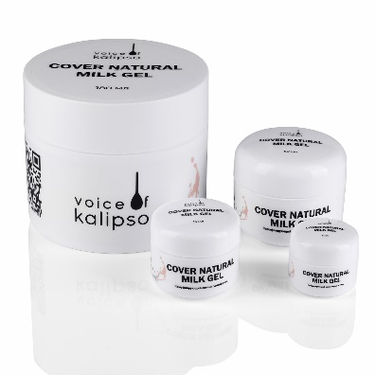

**Гели Voice of Kalipso**

Гель Voice of Kalipso – это жесткий материал. Прекрасно самовыравнивается. Имеет идеальную консистенцию, легко моделируется и не требует долгого опила, отлично держит арку и не желтеет при носке. Имеет хороший стойкий глянец после полимеризации, можно использовать в технике без опила и на верхних формах, сохраняет яркий глянцевый блеск на все время носки. Подходит как для наращивания, так и для укрепления и ремонта натуральных ногтей. Выпускается прозрачным и камуфлирующим, оба варианта обладают абсолютно идентичными свойствами (консистенция, прочность и т д)

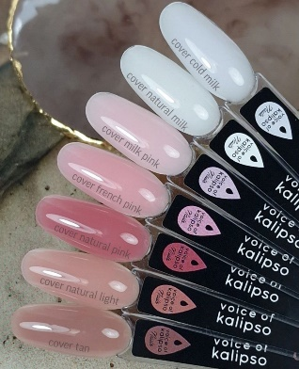**Способ применения**: На подготовленную ногтевую пластину выложите необходимое количество геля. Кистью распределите материал по поверхности ногтя и формы.

Просушите в UV лампе 2-3 мин., в UV+LED лампе от 60 до 120 сек. (в зависимости от мощности лампы). Снимите дисперсию, опилите, зашлифуйте, удалите пыль, выполните цветное покрытие и покройте топом.

**Объемы:** 5, 15, 50, 180 мл.

**Состав:** Полиуретан(мет)акрилат олигомер, олигоэфир(мет)акрилат, стабилизатор, фотоинициатор.

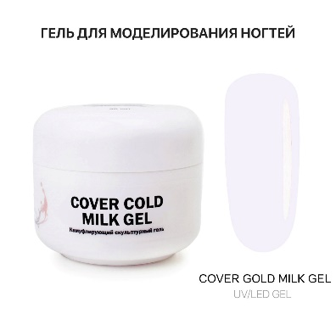

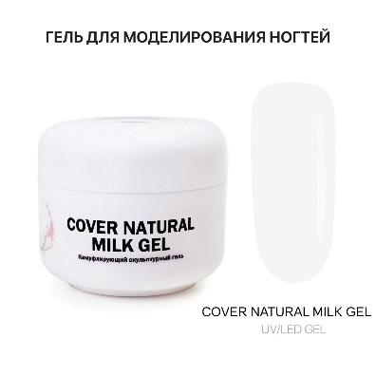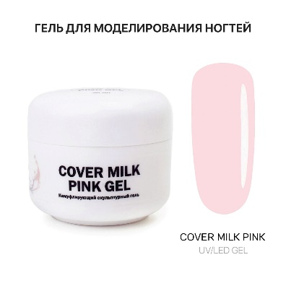

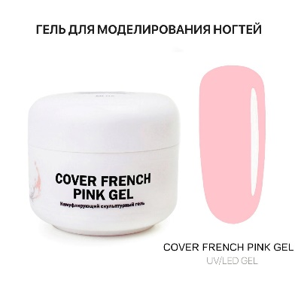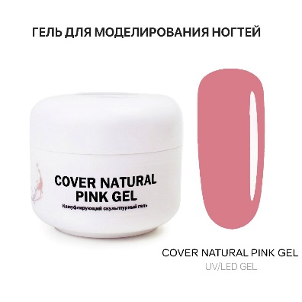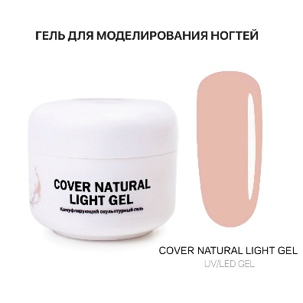

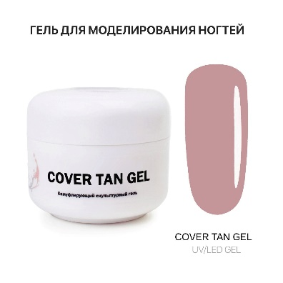

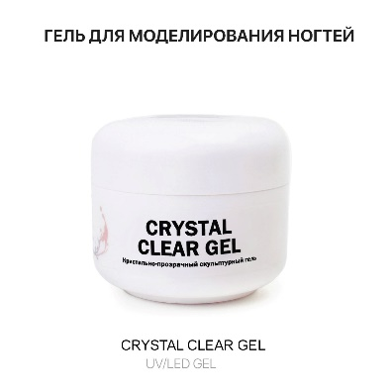

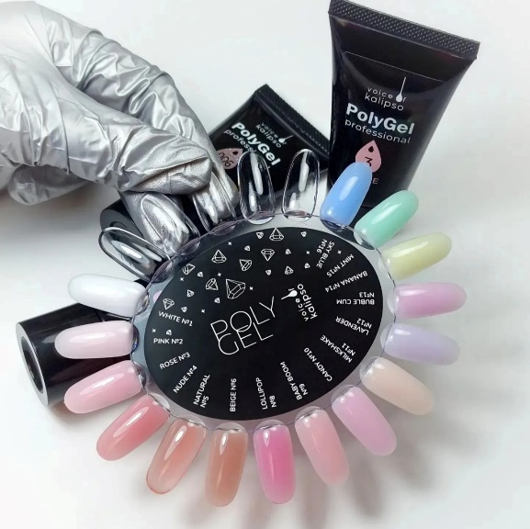**Полигели Voice of Kalipso**

Полигель Voice of Kalipso - это профессиональное средство для укрепления и моделирования ногтей, которое объединило в себе все преимущества акрила и геля и обладает такими качествами:

* Отсутствие едкого и неприятного запаха.
* Дополнительные инструменты для работы не нужны, акригель можно выкладывать обычными кистями для геля или акрила.
* От полигеля нет пыли, частицы не витают в воздухе всю процедуру.
* Не создает затеков.
* Не вызывает аллергии.
* 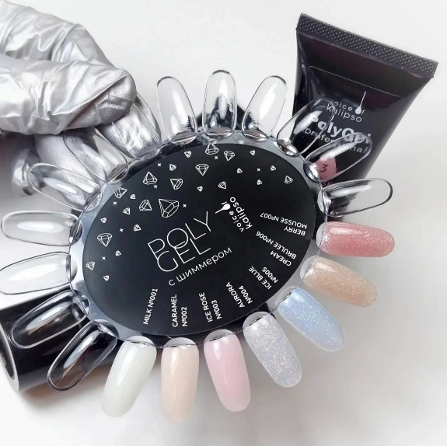Экономия времени – с полигелем работается быстрее.
* Прочность и долгая носка.
* Максимально естественный вид ногтей.
* При сушке рук в лампе отсутствует жжение.

**Способ применения:** Подготовьте ногти: снимите глянец мягким бафом, обезжирьте, нанесите праймер. Используя кисть для работы с гелем, выложите необходимое количество и распределите его тонким слоем по ногтевой пластине. Выложите желаемую длину и форму ногтя: слегка смочите кисть в обезжиривателе и растягивайте шарик полигеля по ногтевой пластине. В процессе выкладки периодически смачивайте кисть жидкостью, чтобы она плавно скользила по материалу.

**Время поллимеризации** UV+LED 120-180 сек. Снимите липкий слой специальной жидкостью. Придайте форму и опилите. В качестве завершающего покрытия используйте любой топ Voice of Kalipso.

**Выпускается 14 оттенков, 7 из них с шиммером.**

**Объем:** 30 мл.

**Состав оттенков с цветом:** Acrylates Copolymer, Trimethylolpropane Triacrylate, Polymethyl methacrylate, Polyethylene terephthalate, Dimethicone, Microcrystalline Wax, Titanium dioxide, Iron hydroxide oxide yellow, Diiron trioxide, BLACK 2, D&C Red no.30, D&C Red no.6

**Состав прозрачного:** Acrylates Copolymer, Trimethylolpropane Triacrylate, Polymethyl methacrylate, Polyethylene terephthalate, Dimethicone, Microcrystalline Wax

**Состав с шиммером:** Acrylates Copolymer, Polymethyl methacrylate, Polyethylene terephthalate, Trimethylolpropane Triacrylate, Dimethicone, Microcrystalline Wax, Mica, Titanium dioxide, Iron hydroxide oxide yellow, Diiron trioxide

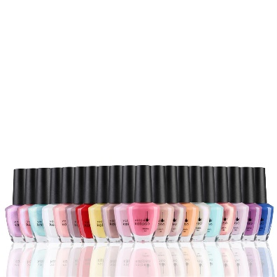

**Лаки Voice of Kalipso**

Лак для ногтей Voice of Kalipso – Classic lac. Это ультрамодный долговременный лак для ногтей, который дает стойкий, интенсивный цвет, устойчивый к выцветанию, царапинам и сколам на протяжении долгого времени. Глубокая интенсивность цветов и стойкая формула. Лак наносится максимум в два слоя, текстура идеально покрывает ногти.

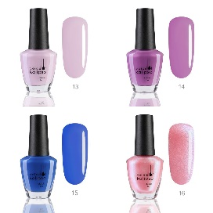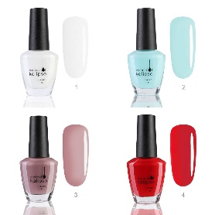Этот лак оценят как любители, так и профессионалы.

Рекомендуем использовать базу и супер глянцевый топ.

СПОСОБ ПРИМЕНЕНИЯ:

1. Очистите и обезжирьте ногтевую пластину.

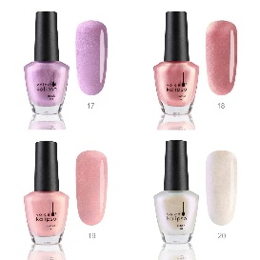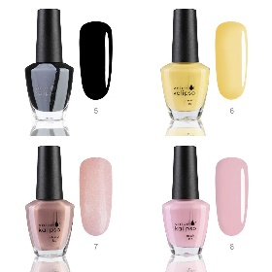2. Нанесите тонким слоем базовое покрытие Classic base Voice of Kalipso, запечатывая торец.

3. Нанести цветное покрытие Classic lac Voice of Kalipso, запечатывая торец, в 2 тонких слоя.

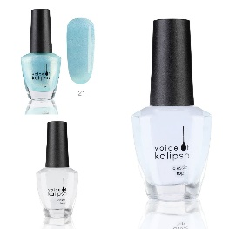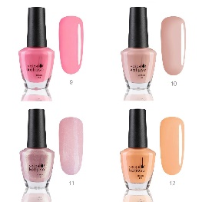4. Нанести ультраглянцевое покрытие Classic top Voice of Kalipso, запечатывая торец, в 1 тонкий слой. Подождите полное высыхание.

5. Наслаждайтесь стойким покрытием.

Выпускается в объеме: 15 мл.

Состав: ethyl acetate, nirtocellulose, butyl acetate, isopropyl alcohol, acetyl tributyl cirate, adipicacid glycol, acrylates copolymer, stearalconium hectorite, ethyl trimethylbzoyl, mica, titanum dioxide, tin oxide.